管理员使用手册

1、登录

在地址栏中输入<http://192.168.0.82:8080/login>

出现登录页面

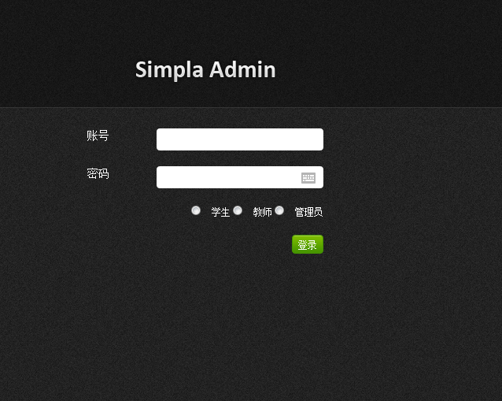

输入账号和密码并钩选管理员，然后点击登录

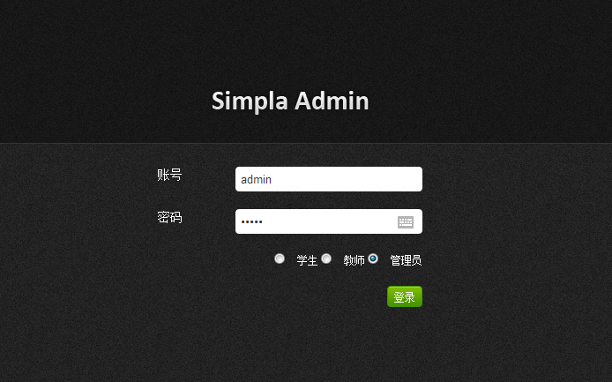

点击登录按钮后，进入首页

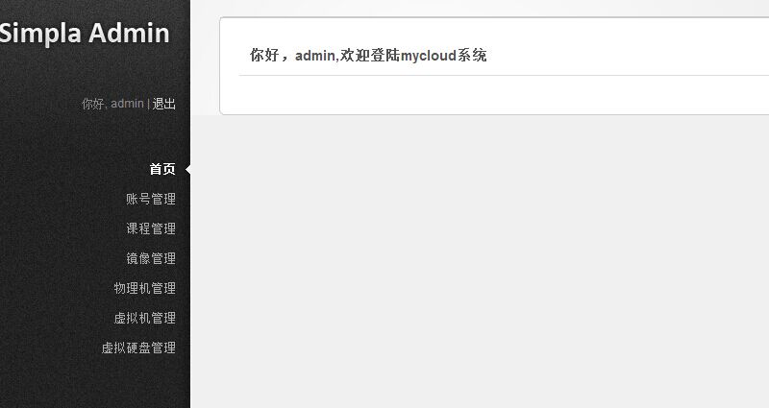

可以看到左侧有账号管理、课程管理、镜像管理、物理机管理、虚拟机管理和虚拟硬盘管理。

2、账号管理

点击左侧“账号管理”，可以查看学生用户，教师用户，管理员用户的信息，其中教师用户和管理员用户可以直接添加或者删除（添加学生的操作在课程管理里，详见3课程管理）

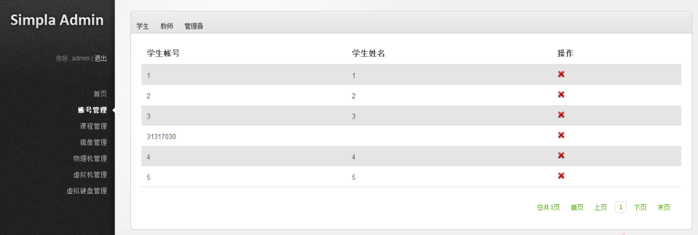

3、课程管理

点击左侧“课程管理”

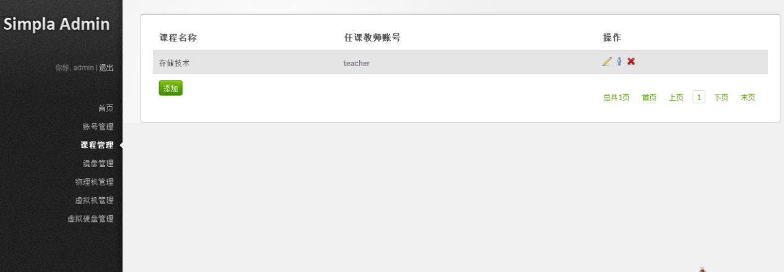可以查看课程相关情况以及任课老师，点击红色删除按钮即可删除该课程，和该课程相关的虚拟机也会随之被删除，点击操作下的编辑按钮，可以对课程名称和教师账号进行编辑

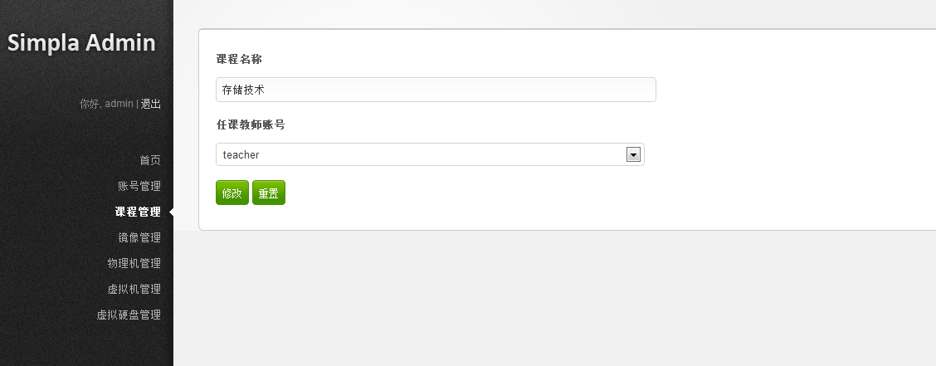点击小人图标，可以查看选课学生信息

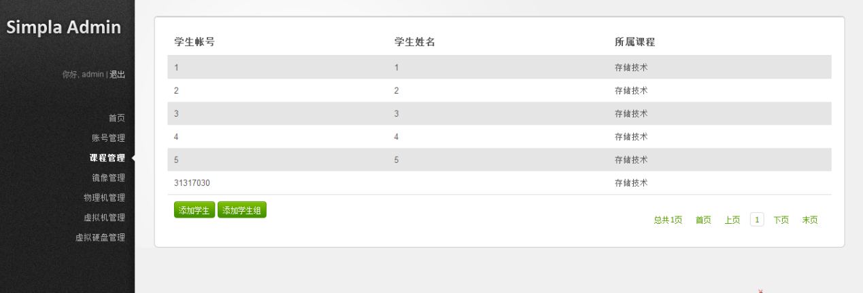

然后点击“添加学生”按钮，可以添加一个学生，点击”添加学生组”按钮，可以添加一组学生（以excel表的形式）

4、镜像管理

点击左侧“镜像管理”进入镜像管理界面

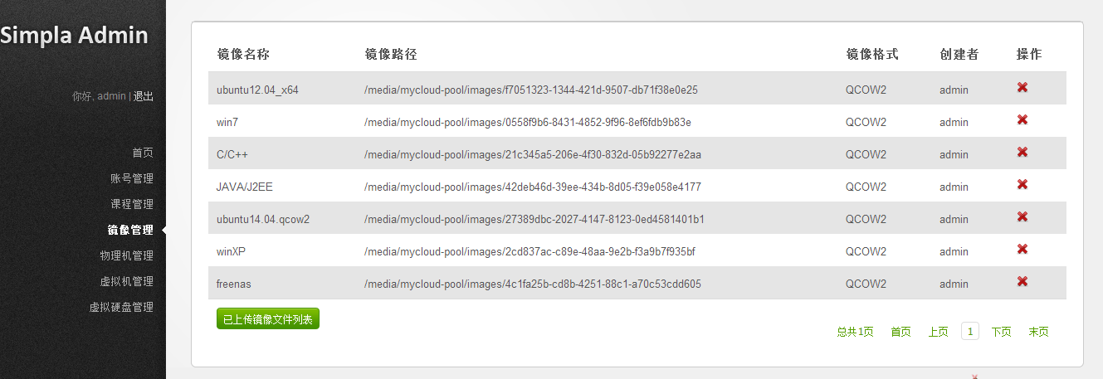点击“已上传镜像文件列表”按钮可以看到已经上传到之前通过ftp服务器上传到系统的镜像文件，点击添加可以将某个虚拟机镜像添加到系统中作为虚拟机镜像。

5、物理机管理

点击左侧“物理机管理”即可进入物理机管理界面

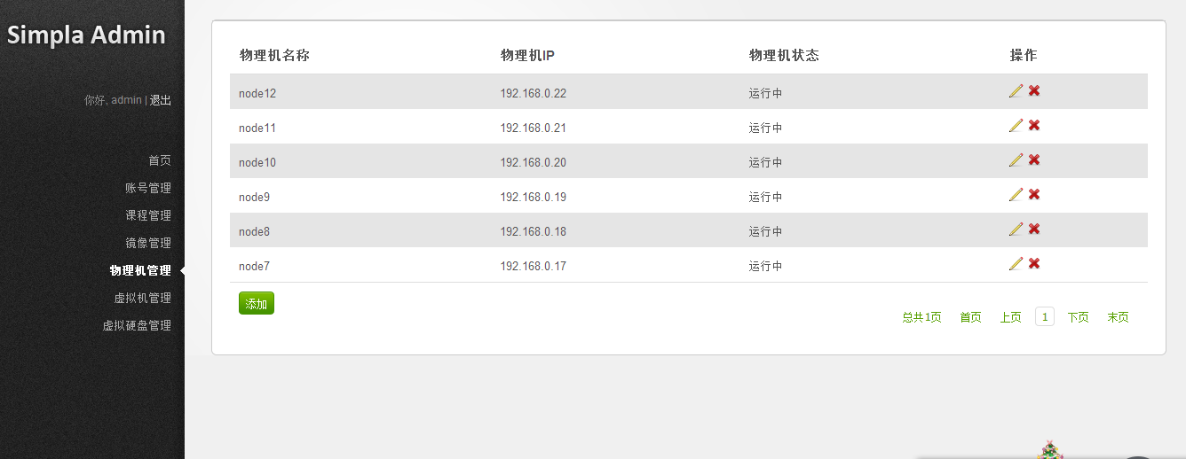

在这个界面上可以看到有哪些节点在运行还是关闭中，还可以看到每个节点对应的IP地址，方便管理，通过点击“添加”按钮来添加新的宿主机节点。

6、虚拟机管理

点击左侧“虚拟机管理”进入虚拟机管理界面，这是管理员的私有管理机，操作方法同学生使用手册中的私有虚拟机管理。

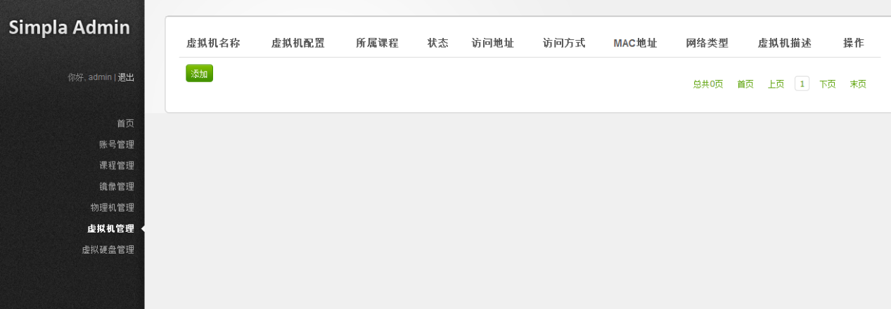7、虚拟硬盘管理

点击左侧“虚拟硬盘管理”进入虚拟硬盘管理界面，这是管理员的私有虚拟硬盘，操作方法同学生手册中的虚拟硬盘管理

